Замена лампы фонаря освещения багажника.
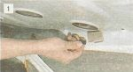
Отсоединяем наконечник провода.

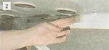
Сдвинув плафон фонаря в пазах кронштейна, снимаем его.

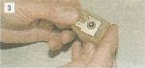
Вынимаем патрон с лампой из плафона...

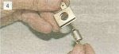
...и заменяем неисправную лампу.

Собираем и устанавливаем плафон в порядке, обратном снятию.

